**ДЕРЖАВНИЙ ТОРГОВЕЛЬНО-ЕКОНОМІЧНИЙ УНІВЕРСИТЕТ**

**ІНФОРМАЦІЙНІ ТЕХНОЛОГІЇ В ПРОФЕСІЙНІЙ ДІЯЛЬНОСТІ /**

INFORMATION TECHNOLOGIES IN PROFESSIONAL ACTIVITY

**ВІДПОВІДЬ НА ЕКЗАМЕНАЦІЙНИЙ БІЛЕТ №*15***

**освітній ступінь бакалавр /** Bachelor

**галузь знань 12 Інформаційні технології /** Information

Technologies

**спеціальність 121 Інженерія програмного /** Software engineering **забезпечення**

**Виконав:** *Курятник Микола Вячеславович*

**Дата:** *7.12.2023 р.*

# Білет №15 Задача

# Розв’язання

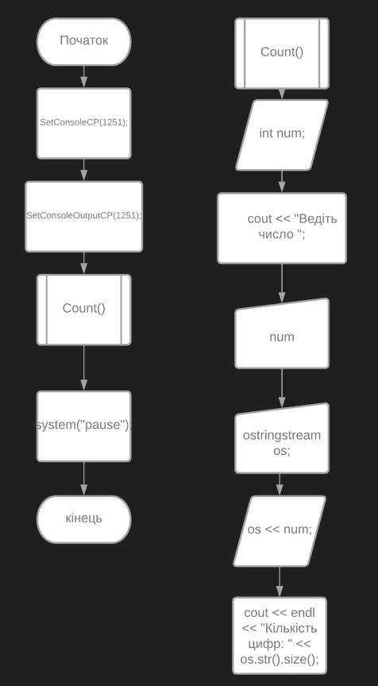

Код #include <iostream>

#include <sstream>

#include "Windows.h"

using namespace std;

void Count()

{

int num;

cout << "Ведіть число ";

cin >> num;

ostringstream os;

os << num;

cout << endl << "Кількість цифр: " << os.str().size();

};

int main()

{

SetConsoleCP(1251);

SetConsoleOutputCP(1251);

Count();

system("pause");

return 0;

}

Позитивний результат

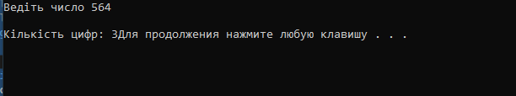

1. Перевірка в Excel

